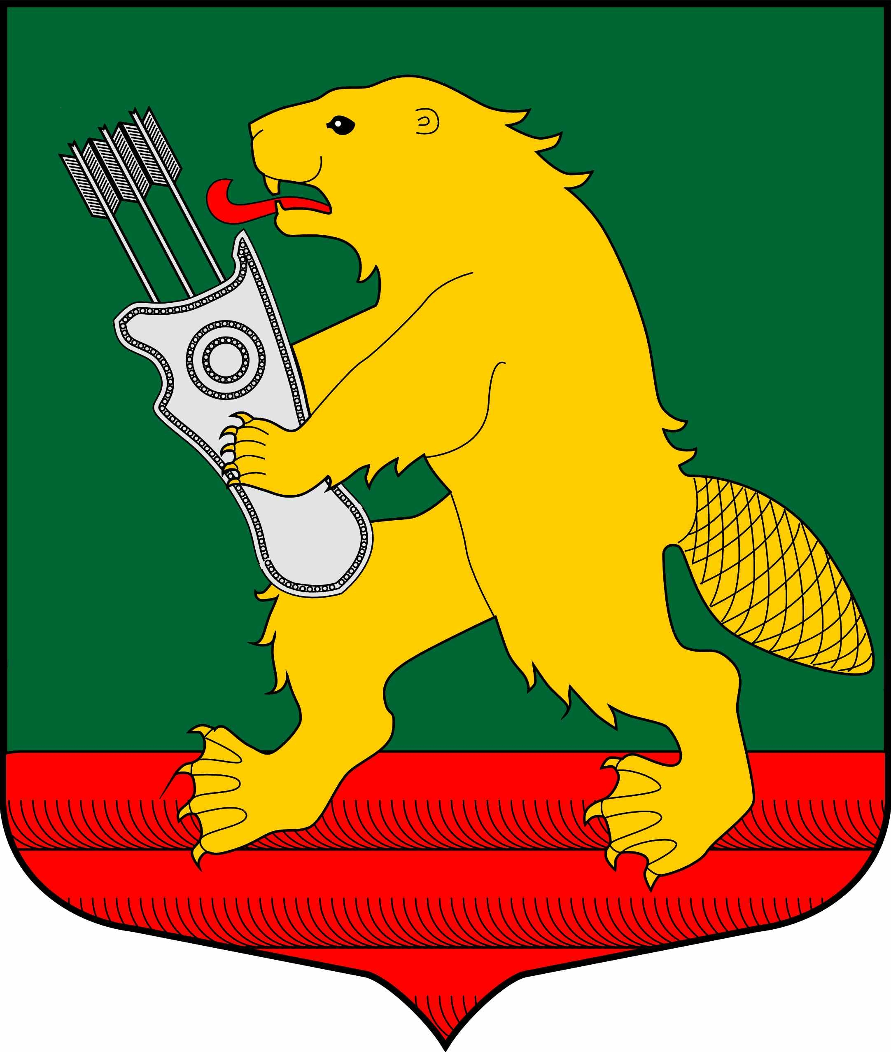
СОВЕТ ДЕПУТАТОВ
МУНИЦИПАЛЬНОГО ОБРАЗОВАНИЯ
КОЛЧАНОВСКОЕ СЕЛЬСКОЕ ПОСЕЛЕНИЕ
ВОЛХОВСКОГО МУНИЦИПАЛЬНОГО РАЙОНА
ЛЕНИНГРАДСКОЙ ОБЛАСТИ
(ПЯТОГО СОЗЫВА)

РЕШЕНИЕ

От 27 ноября 2024 года № 11

Об установлении налога на имущество физических лиц
на территории муниципального образования
Колчановское сельское поселение
Волховского муниципального района
Ленинградской области

В соответствии с Налоговым кодексом Российской Федерации, Федеральным законом от 06.10.2003 года №131-ФЗ «Об общих принципах организации местного самоуправления в Российской Федерации», Уставом муниципального образования Колчановское сельское поселение Волховского муниципального района Ленинградской области и решением Совета депутатов муниципального образования Колчановское сельское поселение от 25 декабря 2014 года №23 «Об утверждении Положения о бюджетном процессе в муниципальном образовании Колчановское сельское поселение Волховского муниципального района Ленинградской области», Совет депутатов муниципального образования Колчановское сельское поселение Волховского муниципального района Ленинградской области решил:
1. Ввести на территории муниципального образования Колчановское сельское поселение Волховского муниципального района Ленинградской области налог на имущество физических лиц.
2. Определить налоговую базу в отношении каждого объекта налогообложения как его кадастровую стоимость, внесенную в Единый государственный реестр недвижимости и подлежащую применению с 1 января года, являющегося налоговым периодом.
В отношении объекта налогообложения, образованного в течение налогового периода, налоговая база в данном налоговом периоде определяется как его кадастровая стоимость на день внесения в Единый государственный реестр недвижимости сведений, являющихся основанием для определения кадастровой стоимости такого объекта.
3. Установить ставки налога исходя из кадастровой стоимости объектов налогообложения в следующих размерах:
3.1. 0,3 процента в отношении:
- жилых домов, частей жилых домов, квартир, частей квартир, комнат;
- объектов незавершенного строительства в случае, если проектируемым назначением таких объектов является жилой дом;
- единых недвижимых комплексов, в состав которых входит хотя бы один жилой дом;
- гаражей и машино-мест, в том числе расположенных в объектах налогообложения, указанных в подпункте 2 пункта 1 статьи 406 Налогового кодекса Российской Федерации;
- хозяйственных строений или сооружений, площадь каждого из которых не превышает 50 квадратных метров и которые расположены на земельных участках для ведения личного подсобного хозяйства, огородничества, садоводства или индивидуального жилищного строительства;
3.2. 2 процента в отношении:
- объектов налогообложения, включенных в перечень, определяемый в соответствии с пунктом 7 статьи 378.2 Налогового кодекса Российской Федерации, в отношении объектов налогообложения, предусмотренных абзацем вторым пункта 10 статьи 378.2 Налогового кодекса Российской Федерации, а также в отношении объектов налогообложения, кадастровая стоимость каждого из которых превышает 300 миллионов рублей;
3.3. 0,5 процента в отношении прочих объектов налогообложения.
4. Признать утратившим силу:

- решение Совета депутатов муниципального образования Колчановское сельское поселение Волховского муниципального района Ленинградской области от 25.11.2019 г. № 14 «Об установлении налога на имущество физических лиц на территории муниципального образования Колчановское сельское поселение Волховского муниципального района Ленинградской области».
5. Опубликовать настоящее решение в газете «Волховские огни» и разместить на официальном сайте Колчановского сельского поселения www.колчаново.рф.
6. Настоящее решение вступает в силу с 1 января 2025 года, но не ранее чем по истечении одного месяца со дня его официального опубликования в газете «Волховские огни» и не ранее 1-го числа очередного налогового периода по данному налогу.
7. Контроль за исполнением настоящего решения возложить на постоянную депутатскую комиссию по бюджету, налогам и экономическим вопросам.

Глава муниципального образования В.М. Новиков

